Муниципальное бюджетное общеобразовательное учреждение "Средняя общеобразовательная школа №68" города Прокопьевска

Вечер – путешествие в страну Геометрия

Учитель математики: Суртаева Вера Ивановна

Прокопьевск, 2013

Цели:
Обучающие: познакомить обучающихся с историческим материалом о возникновении геометрии как науки.
Развивающие: развивать творческие способности обучающихся, настойчивость, логическое мышление, математическую речь.
Воспитательные: воспитывать самостоятельность, внимательное отношение друг к другу, умение слушать собеседника.

Оборудование: видео проектор, таблицы.

Форма проведения: игра –путешествие по станциям.

Математические вечера являются одной из форм внеурочной деятельности учащихся. Основная цель вечера – повышение интереса к математике, развитие творческих способностей учащихся.
В процессе подготовки к вечеру я предоставляю максимальные возможности, инициативы учащихся.
При проведении математического вечера я руководствуюсь словами Б. Паскаля «Предмет математики настолько серьезен, что полезно не упускать случая, сделать его немного занимательным».
Ценность математических вечеров не только в их математическом содержании, сколько в характере деятельности учащихся на их вечерах.
Это вечер, на котором дети фантазируют, учатся рассуждать, правильно мыслить и говорить.
Время, проведенное на математическом вечере, для учащихся работает не на одну лишь математику, а имеет общекультурную ценность и воспитательное значение.
Предлагаю разработку математического вечера для учащихся 8-10 кл «Путешествие в страну Геометрия».
Вечер – путешествие в страну Геометрия
Ведущая: Добрый вечер, дорогие ребята!
Ведущий: Сегодня мы отправимся с вами в увлекательное путешествие в страну Геометрия
Ведущая: Мы посетим 7 увлекательных станций, поучаствуем в играх, ребусах и творческих состязаниях.
Ведущий: И так, наш математический вечер можно считать открытым
Ведущая: Путь начинается с первой станции под названием «Историческая»
Ведущий: Здесь мы познакомимся с вами с историей геометрии и практической
геометрией разных народов.
Ведущая: Ну а помогут нам в этом учащиеся 8 А класса
Возникновение геометрии.
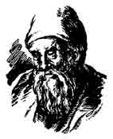
(1 ученик) Слово геометрия греческого происхождения. В буквальном смысле оно означает «землемерие». Возникла геометрия в Египте более 4000 лет назад. Вот что пишет о зарождении геометрии греческий историк Геродот, живший около 2500 лет назад: «Сезострит, египетский царь, произвел деление земель, отмерив каждому египтянину участок по жребию, сообразно этим участкам с их владельцев ежегодно взимал налоги.
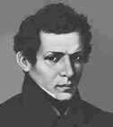
Если Нил заливал чей-нибудь участок, то пострадавший обращался к царю и докладывал о случившимся. Тогда царь посылал землемеров(геометров), они измеряли на сколько уменьшился участок и сообразно этому понижали налог . Вот откуда пришла геометрия и перешла из этой страны в Грецию».
(2 ученик) Об этом же пишет и другой греческий ученый Евцем Родовский (4в до н.э.) : «Геометрия была открыта египтянами и возникла при измерении земли. Это измерение было им необходимо вследствие разлива реки Нил, постоянно смывавшего границы. Нет ничего удивительного в том, что эта наука, как и другие, возникла из потребностей человека. Всякое возникающее знание из несовершенного состояния переходит в совершенное».
Нельзя думать, что не будь Нила с его мощными разливами – не было бы геометрии. Людям нужно было определять расстояние между точками, площади участков и объемы тел (употребляемых, например, при постройке жилищ) и они создали бы геометрию не в Египте, так в Индии, не и Индии, так в Китае. Да оно так и было. Потребности жизни заставляли находить людей способы измерения площадей и объемов в разных странах и в разное время.
Египет и Греция
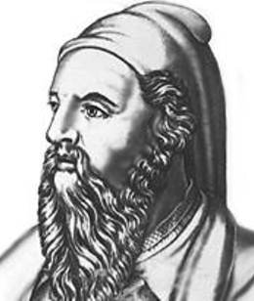
(3 ученик) В течение многих веков постепенно накапливали древние египтяне различные научные знания, в том числе знания по геометрии. Они сумели довольно точно определять площади фигур, объемы некоторых тел, решать некоторые другие геометрические задачи.
Но геометрии, как науки, у них не было. У них было много различных правил- рецептов, не соединенных между собой общей идеей, не приведенных в единую стройную систему. Этими рецептами владели чаще всего жрецы храмов, которые держали их в секрете.
Цари древнего Египта постоянно вели долгие изнурительные войны, которые ослабляли экономическую мощь страны. Были периоды, когда Египет завоевывался разными другими народами – это были периоды жестокой эксплуатации страны – наука и искусство пришли в упадок.
( 4 ученик) Но к северу от Египта, уже зародилось новое государство – Греция. Греческие купцы посещали Египет и, возвращаясь, много рассказывали об этой чудесной стране. Вместе с купцами Египет стали посещать ученые. И достижения египетской науки постепенно стали известны древним грекам.
Но Греки не просто усвоили достижения египтян. Они исправили их ошибки и развивали геометрию дальше. Именно в древней Греции около 2500 лет назад геометрия стала математической наукой.
В VII веке до н.э. центром математического творчества становится так называемая пифагорийская школа в южной Италии. Здесь были открыты несоизмеримые отрезки, создано учение о подобии, найдены способы построения некоторых правильных многоугольников и многогранников, доказана теорема Пифагора и т.д.
(5 ученик) К 300-м годам до н.э. геометрия становится самостоятельной математической наукой. К этому времени ученый Евклид написал книгу, называемую им «Начала», написание которой относится к 325-300 годам до н.э.
Евклид собрал почти все, что было создано до него, по геометрии и привел в стройную единую систему. Он взял за основу некоторые положения, так называемые аксиомы, и из них путем последовательных рассуждений сумел вывести все теоремы геометрии. «Начала» Евклида более полутора тысяч лет переписывались от руки в Греции, Италии, Египте, Индии, Средней Азии и других странах. С возникновением книгопечатания «Начала» сотни раз перепечатывались на всех языках мира. Это одна из наиболее распространенных на земном шаре книг.
Ученые, жившие после Евклида добавили к «Началам» несколько новых теорем, кое-что изменили, но основная масса материала, границы, определяющие ее объем и метод остались прежними. Поэтому геометрия, которую мы изучаем, называется Евклидовой.
Геометрия на Руси.
( 6 ученик) На Руси самое древнее сочинение по арифметике, сохранившееся до нас, написано в 1196 году новгородским монахом Кириком. Самое древнее сочинение, сохранившееся до наших дней и содержащее геометрические сведения, написано в начале XVII века (вероятно, в 1607 году), оно называлось «Устав ратных дел». В этом сочинении содержатся правила (рецепты) для решения задач на определение расстояния до предметов. Никаких теорем или доказательств верности не приводится.
В других рукописях («Книга и письма» и другие) даются правила изменения площадей, нахождения расстояний, определение объемов тел. В этих правилах много ошибок и совсем не приводится доказательств.
Распространению на Руси геометрических знаний препятствовала церковь. Попы боялись, что вместе с книгами с запада в Россию будет проникать католическая религия, поэтому вводили жестокие меры против тех, кто занимался математикой. В одном древнерусском поучении говорится: «богомерзостен перед богом всякий, кто любит геометрию».
( 7 ученик) В течении 17 века геометрические знания на Руси распространялись медленно.
В 18 веке геометрия получила большое распространение. В России была открыты Академия наук , в Москве был открыт университет, во многих городах открывались школы и гимназии, появились учебники геометрии, как отечественные, так и переводные.
Изучение законов природы немыслимо без знаний математики. Не случайно известный итальянский физик и математик Галилей сказал так: «Природа говорит языком математики, буквы этого языка – круги, треугольники и иные математические знаки».
Огромно практическое применение геометрии, трудно указать те отрасли народного хозяйства и науки куда бы не проникла геометрия. Без участия геометрии немыслимо было бы освоение космоса. Геометрия необходима и инженеру, и архитектору, и колхознику.

Ведущий: Да! Безусловно это было очень познавательно! Я многое узнал!
Ведущая: А ты знал, что геометрия очень занимательная наука?
Ведущий: Ну… как сказать, что там может быть занимательного?
Ведущая: Ооо… нам срочно нужно на вторую станцию, которая называется «
Ведущий: А сейчас перед вами выступает Осипенко Святослав и Чумачков Илья
со своими завораживающими фокусами
Ведущий: Мне всё больше и больше нравится эта наука! Куда же мы теперь держим путь?
Ведущая: На нашу следующую станцию «Практическую» Здесь ребята смогут на практике показать свои знания и заработать баллы, которые после нашего вечера будут суммироваться, а потом мы подведем итоги
Ведущий Так что будьте предельно внимательны!
(Игра «вопрос-ответ») – проводят ведущие.
Ведущая: Следующая станция «Тестовая». И тут вы будете продолжать нас радовать своими знаниями.
Станция «Тестовая»
№1 Омар Хайям в математике известен тем, что……
А. Изучал уравнения третьей степени.
Б. Воспел в стихах число .
В. Изобрел циркуль.
Г. Был придворным у Брахмагупты .
№2
Леонардо Пизанский собрал решенные им задачи выпустил им книгу, которую назвал……
А. «Как решать задачи».
Б. «Вот каков я»
В. «Цветок»
Г. «Божественность»
№3
В наиболее древнем известном нам русском математическом произведении речь шла о вычислении……
А. Дат лунных затмений.
Б. Дня наступления Пасхи.
В. Числа воскресений в году.
Г. Дня начала сева пшеницы.
№4
Какой из терминов является математическим?
А. Комфортный. В.Конформный.
Б. Камфорный. Г. Камерный.

№5
Великим мастером решения задач на построения в Европе в XVI-XVII вв, был……
А. Галилей. В. Бомбелли.
Б. Виет. Г. Лобачевский
№6
Математики V в до н.э. использовали для доказательства метод……
А. Подчерпывания. В. Зачерпывания.
Б. Вычерпывания. Г. Исчерпывание.
№7
Какой из терминов не является математическим?
А. Гармонический. В. Темперированный
Б. Вариационный. Г. Октавный.

№8
Первый систематический учебник геометрии создал….
А. Гиппократ. В. Демократ.
В. Плутократ. Г. Евклид.

Ведущий: От каждого класса мы приглашаем по 3 человека, пройдите за эти столы. Ведущая вам объяснит правила тестирования, ну а пока ребята отвечают на вопросы, перед вами выступают учащиеся 9 класса.
Наша любимая геометрия.
Геометрия - предмет не простой!
Голова не должна быть пустой,
Если хочешь задачи решать,
Нужно формулы все знать,
Теоремы необходимо учить.
Постарайся их не забыть!
Все они тебе нужны,
Все они очень важны!
Если геометрию не учишь,
Хорошую оценку ты не получишь.
Фигур в геометрии не перечесть!
Квадрат, треугольник и ромб есть.
А также призма, конус, тетраэдр,
Цилиндр, пирамида, октаэдр.
Не трудно площади их рассчитать,
Нужно формулы лишь знать!
Существует понятие симметрии,
Один из разделов геометрии.
Геометрия - интересный предмет.
И ненужного в геометрии нет!
Когда-то давно, в великой стране,
Что называлась Эллада,
Явилась наука во льдах и огне,
Из Рая, а может, из Ада.
Ученых мужей собралось вокруг нее,
Придумать, как быть и что делать.
Там был Аристотель, там был Пифагор,
Из самых был выбран умелых.
Зачем бы, казалось, наука пришла?
Не счесть в математике строчек.
Но все лишь она и только она.
Расставит от точек до точек.
Сама рассчитает, как в стройке свести.
Все камни и пыль воедино.
Планету измерить, сады развести…
В науке той-гордость и сила.
Во все визуальные наши явленья
Внесет она толк и порядок .
порой в геометрии только спасенье
а большего, верно, не надо…
Ведущая: ты знаешь какая следующая станция?
Ведущий: Нет! Ты меня прям заинтриговала…
Ведущая: Наша следующая станция «Оригами»
Ведущий: Интересно, интересно… Что же мы узнаем на этой станции?
Ведущая Ну так давайте скорее начинать. Уж очень интересно
Оригами – японское искусство, которое больше считается детской забавой, чем серьезным делом. Наверное, по этой причине японский инженер Миура, разрабатывая схему складывания солнечных батарей искусственных спутников Земли, нашел необходимую ему литературу только в детском отделе.

Фигурки животных, цветы и другие предметы, сложенные из квадратного листа бумаги, - это и есть оригами. Очевидно, оригами связано с геометрией. Линии сгибов и края листа представляют собой прямые; пересекаясь, они образуют углы, а точки – место пересечений.

Названия многих наук оканчиваются на –ка: логика, физика, механика. Если сложить «оригами» и «-ка», получится «оригамика» - геометрическое оригами или оригамическая геометрия.

Вы в детстве пускали бумажные кораблики в весенние ручейки? Кто вас этому научил? А бумажные самолетики с балкона? Оригами (буквально «сложенная бумага») - древнее искусство складывания фигурок из бумаги. Своими корнями оно уходит в Древний Китай, где и была изобретена бумага.
Первоначально оригами использовалось в религиозных обрядах. Долгое время этот вид искусства был доступен только представителям высших сословий, где признаком хорошего тона считалось владение техникой складывания фигур из бумаги. Только после Второй Мировой войны оригами вышло за пределы Востока и попало Америку и Европу, где сразу обрело поклонников. В классическом оригами фигуры складываются из квадратного листа бумаги. Существует определенный набор условных знаков, необходимых для того, чтобы зарисовать схему складывания даже самого сложного изделия. Большая часть условных знаков была введена в практику в середине XX века известным японским мастеров Акирой Есидзавой (1911-2005г). Классическое оригами предписывает использование одного квадратного равномерно окрашенного листа бумаги без клея и ножниц. Современные формы искусства иногда отходят от этого канона.
(Выступает 8А)
Ведущий: Ох.. сколько я всего узнал. Давай не томи. Какая следующая станция?
Ведущая: Ребусная!
Станция «Ребусная»

 |  |  |  |  |  |  | 1
 |  |  |  | 2
 |  |  |  |  |  |  |  |  |  |  |  |  |  | 3 |  | 4 |  |  |  |  |  |  | 5
 |  |  |  |  | 6 |  |  |  |  |  | 7
 |  | 8
 |  | 9
 |  |  |  |  |  |  |  | 10 |  |  |  |  |  | 11
 |  |  |  |  |  |  |  | 12
13 |  |  |  |  |  | 14
 |  |  |  |  |  |  |  |  |  |  |  | 15
16 |  |  |  |  |  | 17
 |  |  |  |  |  |  | 18

ПО ГОРИЗОНТАЛИ:
2.Утверждение, которое требует доказательства. 3. Прямая, имеющая с окружностью только одну общую точку.6. Отрезок, который делит круг на две равные части. 9. Часть плоскости, ограниченная окружностью. 12. В любой … можно вписать окружность. 13 … окружность равна 2pR. 14. Вписанный … измеряется половиной дуги, на которую он опираеться. 15. Четырехугольник, в который можно вписать окружность, и около которого можно описать окружность. 16. Часть круга, ограниченная дугой и двумя радиусами. 17. Точка, от которой равноудалены все точки окружности. 18. Прямая, пересекающая окружность в двух точках.

ПО ВЕРТИКАЛИ:
- Отрезок, соединяющий две точки окружности. 4.Часть круга, ограниченная дугой и хордой. 5. Утверждение, принимаемое без доказательства. 6. Часть окружности, ограниченная двумя точками. 7. Отрезок, соединяющий центр окружности с какой-либо точкой на этой окружности. 8. Множества точек плоскости, равноудаленных от данной точки. 10. Число показывает … длины окружности к диаметру. 11. … круга равна pr

Ведущий: Ребят, а вы любите отгадывать ребусы?
Ведущая: Ну это просто замечательно! От каждого класса приглашаем по 3 человека пройти за эти столы. Хакимова Марина вам объяснит правила разгадывания ребусов.
Ведущий: Ну а пока ребята зарабатывают баллы перед вами выступает Чумаченко Анна.
Ведущая: Вот мы и пришли на нашу последнюю станцию! У ребят было домашнее задание!
Ведущий: Пришло время его проверить и оценить. Наша станция называется творческие работы! Не трудно догадаться каким было ваше домашнее задание.

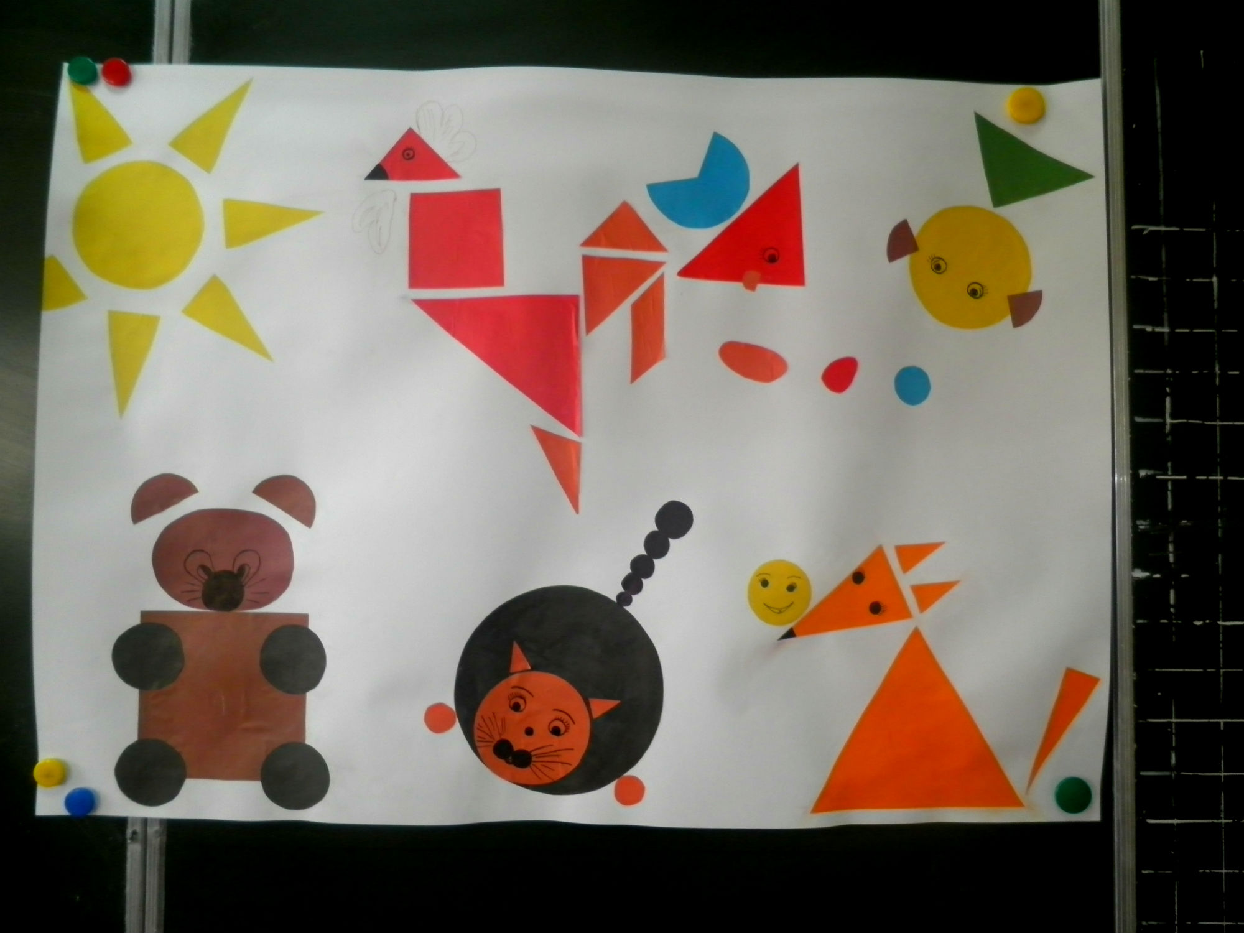
Просмотр картин, нарисованных с помощью геометрических фигур.

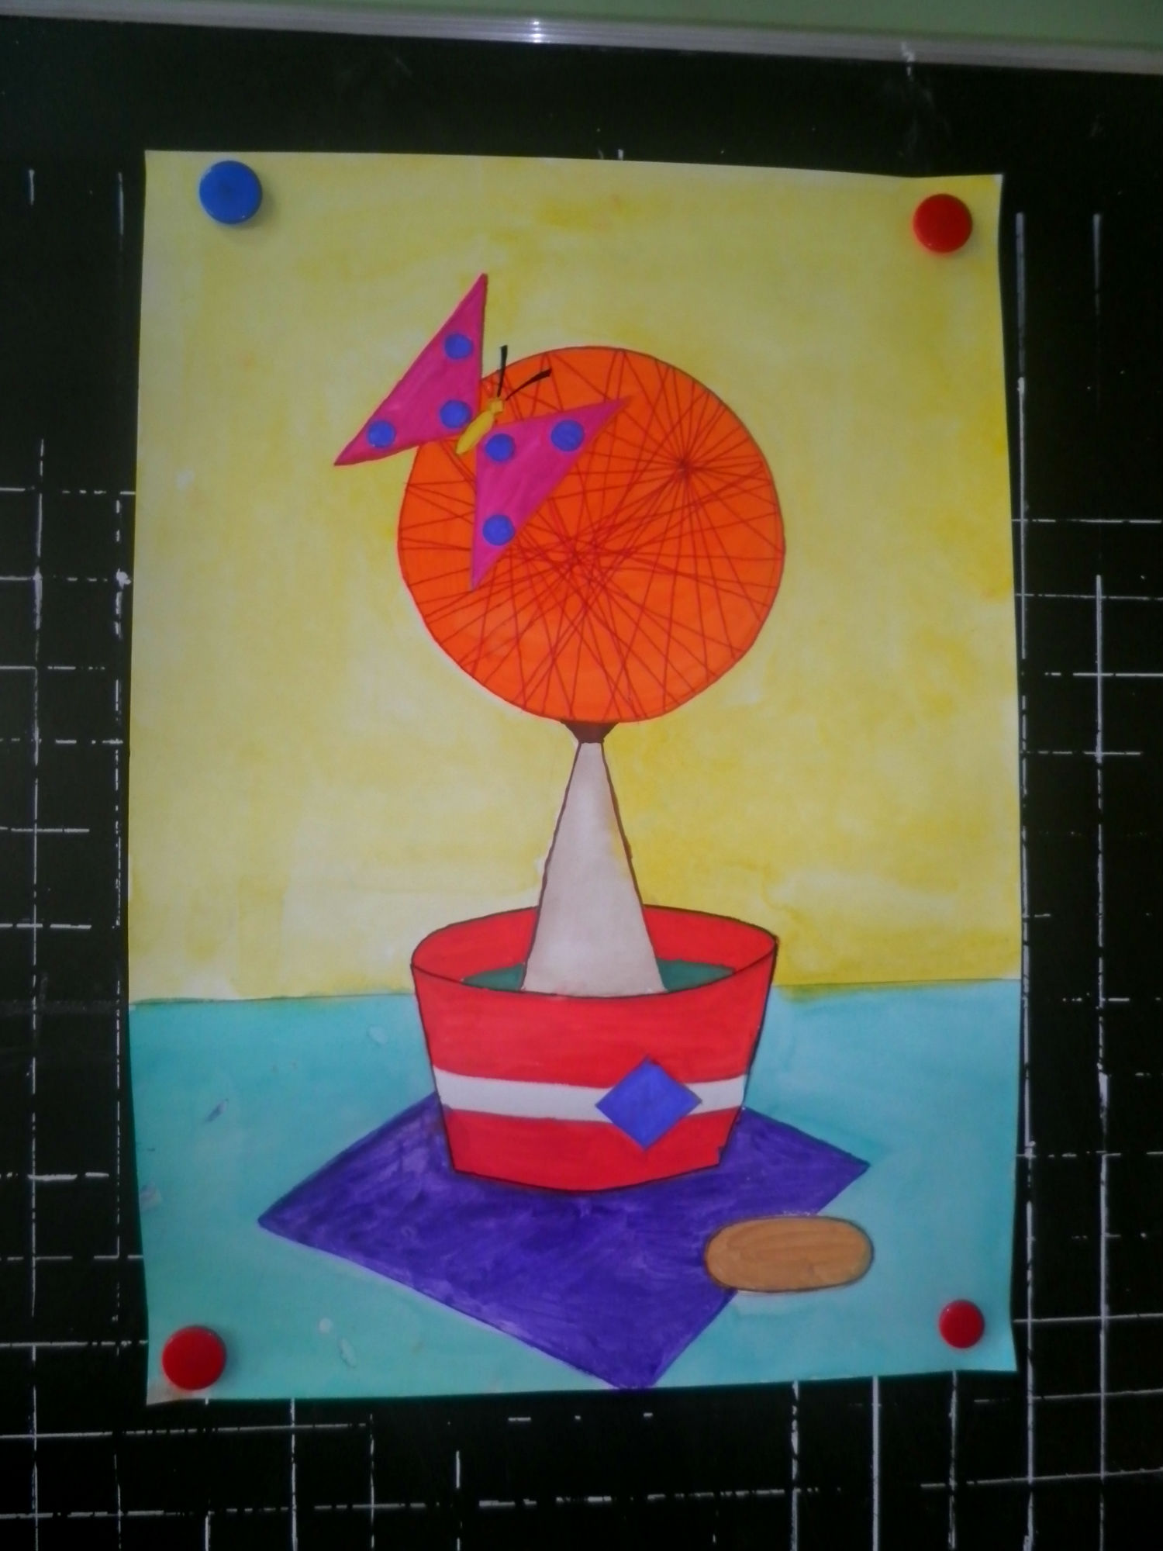
Ведущая: Наш вечер подходит к концу и самое время подвести итоги.
Ведущий: Счетная комиссия вы готовы огласить итоги?
( Выходит счетная комиссия и оглашает итоги, а потом присваивает звания самым активным участникам)
Ведущий: Вы получили свои награды и мы вас поздравляем!
Ведущая: И надеемся собираться гораздо чаще
Ведущий: До новых встреч, дорогие друзья!

